Первые шаги на катке «Радужный»
22.01.2021
Как хорошо, что зимой можно пойти на каток и попробовать самому первый раз встать на коньки и прокатиться. Сверкающий серебром лёд, веселая музыка, звучащий вокруг звонкий смех - в этом есть что-то задорное и маняще волшебное! Вот, наконец, каток «Радужный» открыт! Мальчишки и девчонки из ЦССВ «Центральный» осуществили свою давнюю «ледовую» мечту. Дружной компанией они выбрались на каток. Начинать всегда трудно. Сначала ребята смотрели, как катаются другие, а потом и сами решились сделать свои первые шаги на коньках. Лед оказался очень скользким! Малыши падали, смеялись, снова вставали, еле-еле пытаясь удерживать равновесие.
Несмотря на трудности и падения, малыши выразили желание вновь прийти на каток и все-таки научиться твердо стоять на коньках! Приходите и вы на каток «Радужный» и подарите детям незабываемые впечатления, которые дарит нам зима!
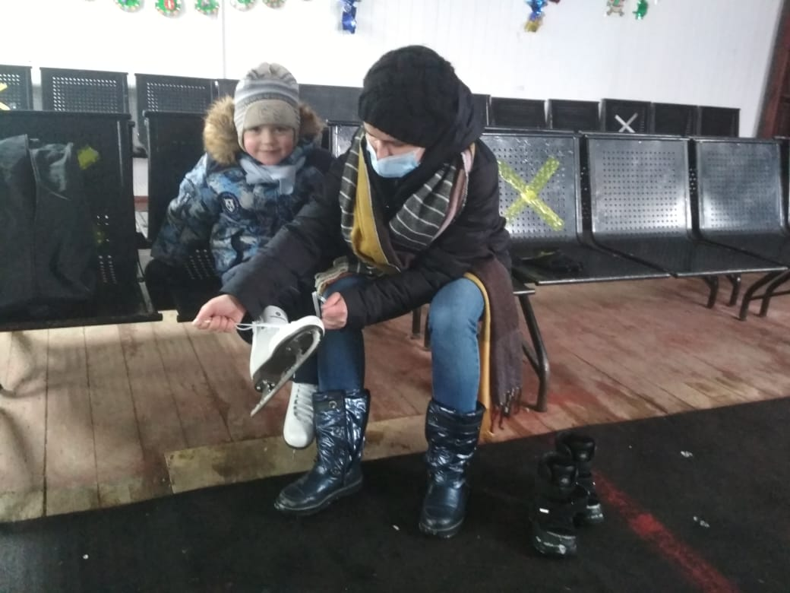

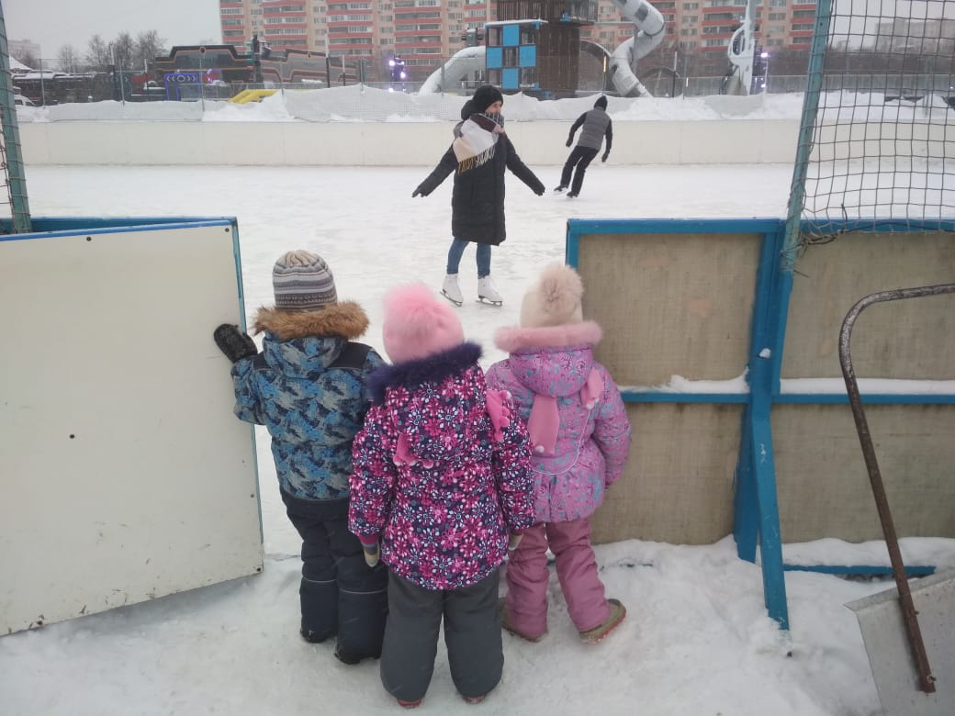

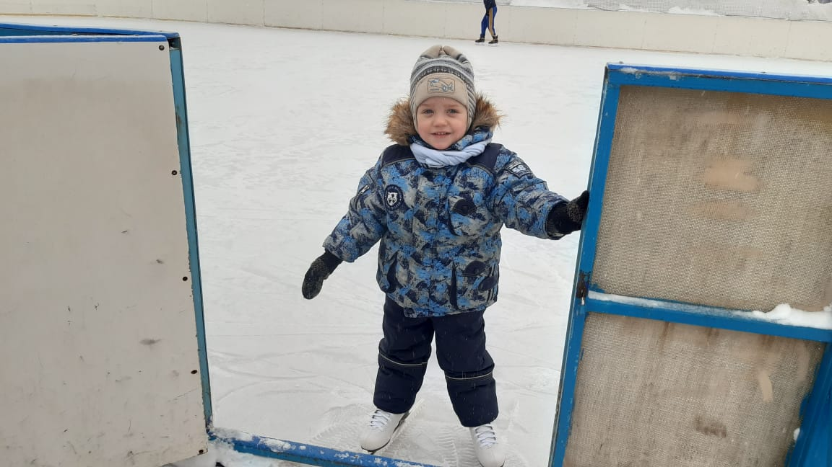

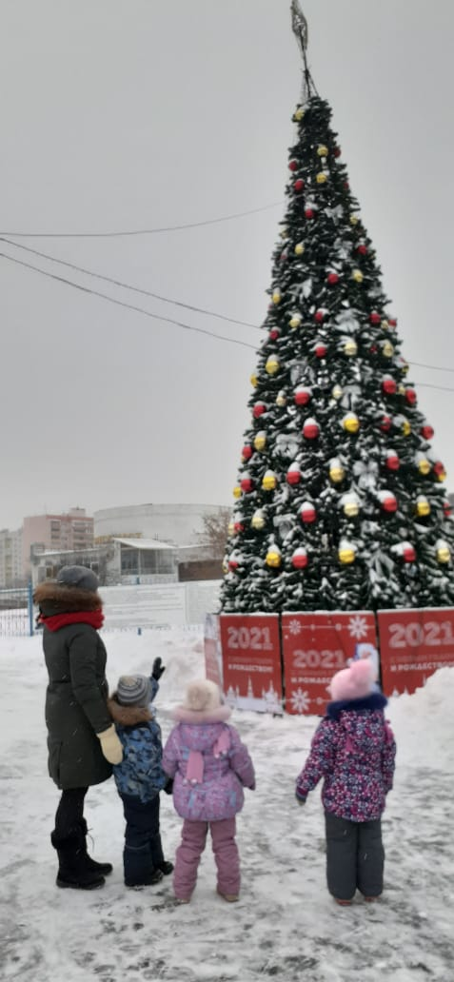

Адрес страницы: http://veshnyaki.mos.ru/official/detail/9657444.html
Управа района Вешняки города Москвы

